Апокалипсис – это естественный процесс разрушения существующего, слабого электромагнитного поля и одновременный процесс рождения нового, сильного электромагнитного поля Земли.

Вечный двигатель Земли.

Современная фундаментальная теоретическая физика отвергает возможность создания вечного двигателя, а в структуре (устройстве) земного шара реально работает вечный двигатель!
Силы гравитационного притяжения и движущие силы электрического поля Земли миллионы лет непрерывно вырабатывают тепло в подвижной земной коре, рождают магнитное поле, осуществляют планетарный теплообмен течениями вод океанов и перемещением воздушных масс в атмосфере.
В главном гравитационном поле Земли существуют материковые, региональные и локальные гравитационные центры притяжения (Рис.1), проявляются магнитными аномалиями.

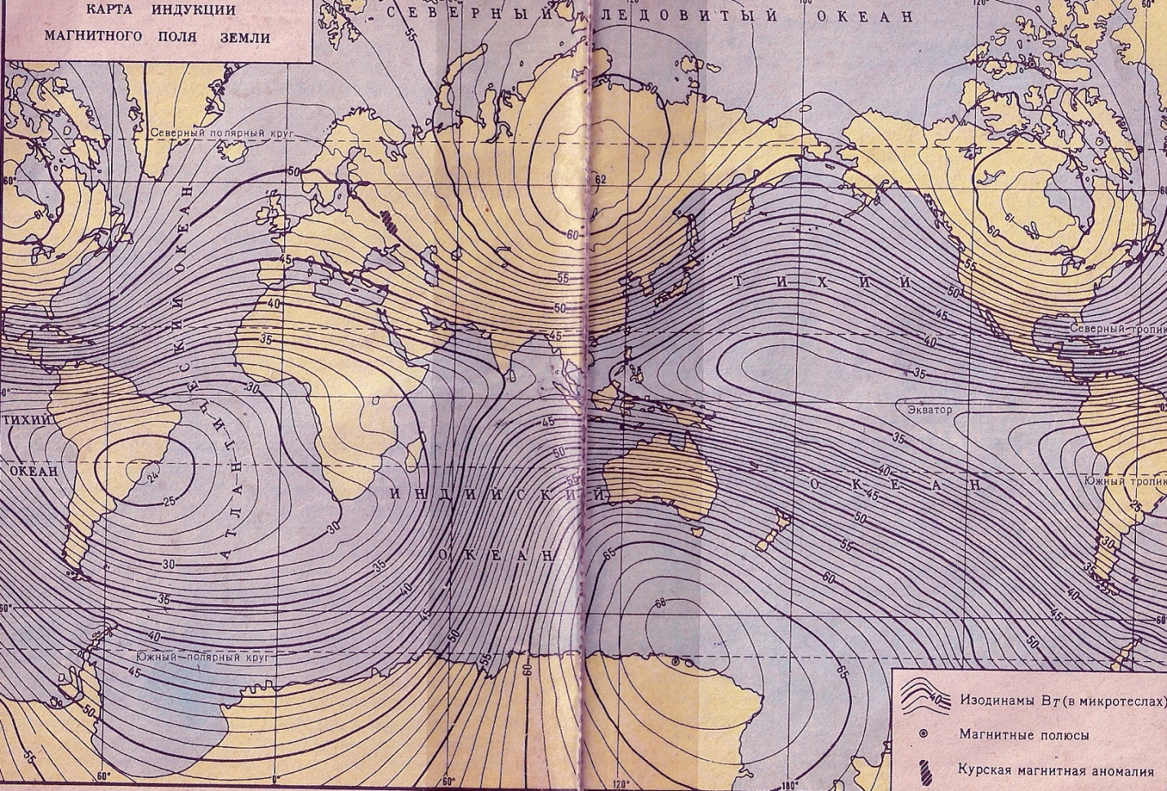
Рис.1
Движение материков, землетрясения, силы трения пород вырабатывают тепло в подвижной земной коре.
Апокалипсисы опасны для жизни на планете, но необходимы для дальнейшего существования жизни на Земле.

О холодном строении Земли. Природа происхождения подземного океана пресных вод, океана солёных вод, земной коры и атмосферы планеты.

Ядро планеты построено из нейтронов силами электрического коллапса (сжатия).
Сильное взаимодействие, сжатие нейтронов в ядре-коллапсаре запрещает тепловое движение частиц, следовательно, ядро-коллапсар – это абсолютный источник холода в центре земного шара. Температура ядра-коллапсара Земли не превышает 2-3К.
Во времена рождения молодой планеты, в гравитационном центре сжатия облака формирования Земли, произошло разрушение ядер атомов химических веществ с последующим коллапсом нейтронов в структуре ядра-коллапсара.
Процесс разрушения ядер атомов веществ и электрический коллапс (сжатие) нейтронов в структуре рождённого ядра-коллапсара сопровождался выделением термоядерной энергии и разогревом веществ в облаке формирования планеты.
Остывала масса облака, вокруг холодного ядра-коллапсара намерзал лёд из паров воды в облаке по структурному подобию гравитационных сфер планеты.
Холод ядра-коллапсара распространяется от центра земного шара к его поверхности, могучее тело ледяного шара – скелет планеты, разрасталось от внутреннего источника холода.
Ледяной шар вокруг ядра-коллапсара в мифологиях, былинах называют океаном пресных вод, мёртвой водой, Абзу.
Лёд не терпит в собственной среде примесей, выталкивал химические вещества рассолов на поверхность в земную кору.
Из рассолов химических веществ образовалась не подвижная земная кора – теплоизоляция, подвижная земная кора, солёная вода в океанах, суша.
Между ледяным шаром и подвижной, тёплой земной корой, образовалась не подвижная земная кора – теплоизоляция, защищающая ледяной шар от тепла и подвижную земную кору от проникновения холода на поверхность планеты.
Двигаться может только поверхностный слой земной коры с материками, где движущие силы электрического поля Земли превосходят силы трения, противодействующие движению.
Движению подвижной земной коры способствуют гравитационные взаимодействия с Луной и Солнцем.
Движение материков, силы трения в породах производят тепло в подвижной земной коре, особенно в местах сжатия частей земной коры. Пока континенты и подвижная земная кора движутся, работают силы трения, вырабатывают тепло, холод ледяного шара не проникает в подвижную земную кору и к днищам океанов.
Так было не всегда, старение электрического поля, замедление движения материков сопровождается недостатком производства тепла в подвижной земной коре, тогда холод ледяного шара проникает на поверхность, планета подвергается эпохальному оледенению в аномальных зонах.
Силы дипольного, вихревого электрического поля планеты и силы взаимного притяжения к Луне, Солнцу являются движущими силами материков, частей подвижной земной коры.
Электрическое поле Земли из-за движения материков стареет, недостаток движения в породах провоцирует эпохальные ледниковые периоды.
Признаками старения электрического поля наблюдаются в ослаблении сил индукции магнитного поля, исходящего от ядра коллапсара планеты.

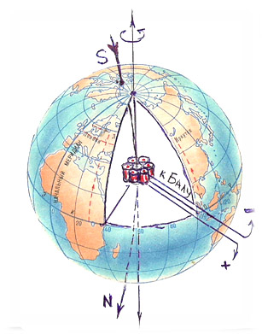Ядро-коллапсар, Рис.2

Полюсные гравитанты ядра-коллапсара индуцируют, строят особый вид сотового, сферического электрического поля.
В структуре ядра-коллапсара существует спин-заряд, электрические полюса спин-заряда индуцируют дипольное, вихревое электрическое поле.
Электричество, поля распространяются по наименьшему пути сопротивления. Дипольное, вихревое электрическое поле выходит на поверхность планеты между Азией и Австралией.
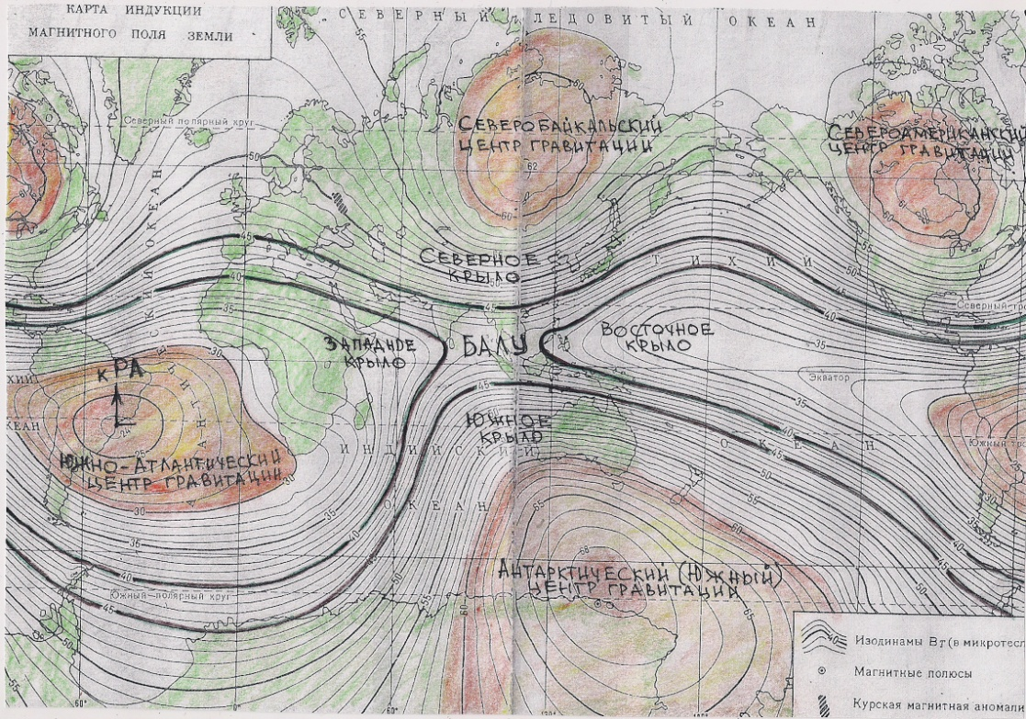 Рис. 3

На карте индукции магнитного поля Земли проявляется структура, строение вихревого электрического поля планеты, исходящего от электрических полюсов спин-заряда ядра-коллапсара планеты.
О вихревом электрическом поле известно учёным. Электрические полюса любого источника тока индуцированы спин-зарядами элементарных частиц.
На клеммах источников тока проявляется дипольное, вихревое электрическое поле электрическими полюсами «плюс» и «минус»
Дипольное, вихревое электрическое поле порождает магнитное поле Земли, проявляются в едином электромагнитном поле планеты.
Строение вихревого электрического поля подобно строению магнитного поля, силовые линии поля замкнуты.
На рисунке (Рис. 3) проявляется строение вихревого электрического поля индукцией магнитного поля Земли в едином электромагнитном поле планеты.
Электромагнитное поле планеты (электрическое и магнитное поле) проявляет 3 мировые гравитационные аномалии, гравитационные центры масс в земной коре (Северобайкальская, Североамериканская, Южная у Антарктиды).
Гравитационные центры масс мы видим на небе в строении «глаза» циклона. Гравитационные массы туч индуцируют (строят) единый гравитационный центр циклона, тайфуна.
Учёные США изучили строение гравитационного центра масс тайфуна – это труба, стены трубы построены из облаков.
Гравитационная труба в центре масс тайфуна построена силами гравитации, сжатие гравитационного поля в трубе выталкивает облака в стенки трубы, где гравитационные силы притяжения и силы отталкивания в структуре трубки уравновешены
Электрическое поле, исходящее от электрического полюса «минус» в структуре ядра-коллапсара выходит на поверхность (Рис. 3) распространяется над северным полушарием Земли, здесь поле имеет потенциал «минус».
Электрическое поле «плюс» распространяется над южным полушарием, силовые линии «крыльев» вихревого электрического поля смыкаются над Бразилией высоко в атмосфере.
Между северным и южным «крыльями» вихревого электрического поля Земли расположена нейтральная зона, где потенциалы поля нейтрализуются.
Проекция электрической горы Меру (миф) показана на поверхности планеты, с центром у города Рио-де-Жанейро.
Вершину электрической горы называют Ра (миф), при апокалипсисе структура электрической горы и Ра разрушаются с гибельными последствиями живущим в потенциально опасных местах.

Полюсные гравитанты ядра-коллапсара планеты (Рис.2) индуцируют особый вид сотового электрического, гравитационного поля.
Гравитационное поле распространяется от гравитантов ядра-коллапсара. Сферы ледяного шара, не подвижная, подвижная земная кора и атмосфера планеты построены по подобию «капуста» из гравитационных волн сжатия и разрежения в гравитационном поле Земли.
Строение гравитационного поля Солнца известно по закону Тициуса-Боде.
Строение гравитационного поля Земли, волны сжатия гравитационных сфер и волны разрежения известны по строению атмосферных сфер. Строение атмосферных сфер показывает строение гравитационного поля Земли.
Атмосферные сферы показывают истинное строение гравитационных волн сжатия и разрежения в гравитационном поле Земли.
Основная масса Земли сосредоточена в ледяном шаре, 8/12 от общей массы планеты. Масса не подвижной, подвижной земной коры с океанами и атмосферой не превышает 1/12 от общей массы планеты. Масса ядра-коллапсара равна 3/12 от общей массы планеты.

На планете Марс отсутствуют необходимые условия для апокалипсиса, активное движение марсианской коры прекратилось миллионы лет назад, холод из ледяного шара планеты проник в тёплую, подвижную кору Марса.
Холод вымораживал марсианский океан, нарастал лёд на днище океана, выталкивал химические вещества на поверхность планеты.
Океан Марса вымерз, под тонким слоем окислов железа и других химических веществ лёд.
Планета Земля обладает необходимыми условиями для циклических изменений в структуре электромагнитного поля.
Движение земной коры вырабатывает тепло и препятствует выходу холода от ледяного шара на поверхность планеты.
В существующем электромагнитном поле Земли (Рис. 3) достаточный запас хода материков, вырабатывается тепло в земной коре и магнетизм в ядре-коллапсаре.
Запас хода, движения материков зависит от не равенства расстояний от центра Балу (Рис. 3) до проекции горы Меру у города Рио-де-Жанейро, измеренное на запад и на восток по экватору.

Замедление движения континентов сопровождается снижением температуры в подвижной земной коре, ослаблению магнитного поля, приводит к глобальным изменениям климата на Земле.
В настоящее время наблюдаются активные извержения вулканов, землетрясения, следовательно, количество вырабатываемого тепла в земной коре не снижается.
Наблюдаемые изменения климата в Северном полушарии не связаны с глобальными циклическими изменениями в гравитационном поле и электромагнитном поле Земли.
Изменение погоды (климата) в Северном полушарии планеты связано с активным противодействием искусственных гравитационных полей, созданных непродуманной хозяйственной деятельностью (движением) человечества.
Естественным подвижным гравитационным полям в циклонах и антициклонах противодействуют искусственные гравитационные поля в малоподвижных блокирующих антициклонах.
Нарушение естественных процессов перемещения гравитационных масс в атмосфере Северного полушария – это не глобальные изменения климата, а глобальные изменения в естественных процессах теплообмена на планете.
Искусственные неподвижные и подвижные гравитационные аномалии в Европе, Азии и Северной Америке, сотворённые непродуманной хозяйственной деятельностью человечества, накоплением, изъятием и перемещением гравитационных масс препятствуют естественному движению циклонов и антициклонов в Северном полушарии.
Малоподвижные блокирующие антициклоны на территории России чрезвычайно опасны для жизни людей. Аномальная температура летом, высокое атмосферное давление вредит здоровью людей, способствует возникновению лесных (степных) пожаров, уничтожает урожай на полях.
Аномальная температура зимой, высокое атмосферное давление, скопление опасных газов в городах вредят здоровью и хозяйственной деятельности человека.

Заключение.

Долговременные циклические процессы глобального изменения климата – это естественные физические изменения в работе вечного двигателя Земли по причине изменения движения материков, частей земной коры.
Циклические изменения в гравитационном поле и электромагнитном поле определяют состояние климата в регионах планеты и среднюю температуру на планете.
В истории Земли наступали времена, когда движущие силы старого, слабого электрического поля вырабатывали недостаточное количество тепла силами трения пород в подвижной земной коре, тогда холод ледяного шара Абзу проникал в земную кору и на поверхность планеты.
В аномальных районах Земли за продолжительное время ледникового периода формировались гравитационные массы вод в ледниках, падал уровень мирового океана, изменялись течения рек и вод мирового океана, направления движения гравитационных масс в атмосфере.
Смещение гравитационных масс в материках и смещение водных гравитационных масс океанов в ледники, деформировали гравитационное и электромагнитное поле Земли.
Деформация геоида, гравитационного поля планеты спровоцировало разрушение старого (слабого) электромагнитного поля и рождение нового, сильного поля от нового выхода поля. На Земле происходили эпохальные апокалипсисы.
Электричество, электрические поля распространяются по наименьшему пути сопротивления, поэтому Земля разрушает существующее старое электрическое поле и одновременно рождает новое электрическое поле от нового выхода поля на поверхность планеты.
В новом электрическом поле Земли большой запас хода движения материков и частей земной коры, что позволяет использовать энергию электрического поля для выработки тепла в подвижной земной коре силами трения.
Примерно 12.5 тысяч лет назад ледниковый период завершился апокалипсисом. Деформированный геоид планеты, смещение гравитационных масс вод из океанов в ледники, спровоцировали разрушение слабого электрического поля Земли с выходом в Тихом океане (Гавайи).
Одновременно с разрушением старого электрического поля рождалось новое, сильное электрическое поле от нового выхода Балу в Индийском океане между Азией и Австралией (Рис.3).
За короткое время, примерно за 10 лет ледники растаяли, уровень мирового океана поднялся на 130 метров, известно событие из источников о мировом потопе.
Архипелаг Му и множество островов на территории современного Тихого океана по причине смены выхода электрического поля уходили под воду вместе с океаническим дном, рождался глубоководный океан.
Одновременно, на территории восточной части, современного Индийского океана выталкивающие силы нового выхода электрического поля поднимали океаническое дно, рождалось множество архипелагов и островов между Азией и Австралией.
Рождение нового выхода электрического поля Земли между Азией и Австралией, движение пород вырабатывало тепло силами трения, сопровождалось активными вулканическими процессами.
В центре нового, существующего ныне выхода электрического поля, на острове Суматра образовалась кальдера вулкана Тоба.
По количеству выброшенных взрывом масс можно судить о силе апокалипсиса, электрического поля планеты во время апокалипсиса.
В настоящее время хозяйственная деятельность человечества может спровоцировать апокалипсис и без ледникового периода.
Искусственное перемещение масс, изъятие углеводородов, минералов, накопление гравитационных масс в водохранилищах, переброска рек, строительство городов мегаполисов, движение гравитационных масс в воздухе, на суше и морях деформируют геоид Земли, могут спровоцировать очередной апокалипсис на планете.

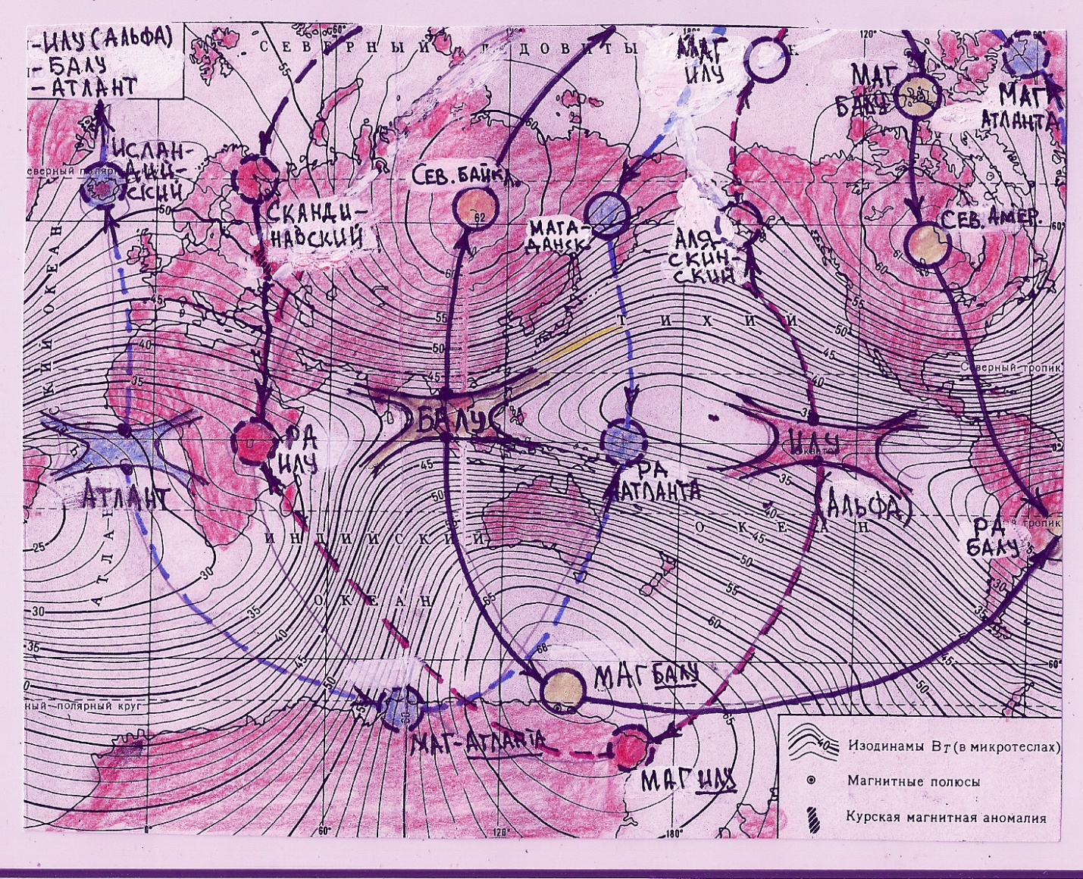
Рис. 4
Всего возможно 3 направления выхода электрического поля на поверхность планеты, так устроено ядро-коллапсар Земли.
В Тихом океане проявляется и ныне старый выход электрического поля (Илу миф.), прожигает океаническое дно, рождает цепочку вулканических островов Гавайи.
Между Азией и Австралией (см карту) проявляется на карте индукции магнитного поля Земли существующий выход электрического поля (Балу миф.).
Третий, возможный при апокалипсисе выход электрического поля (Атлант, миф.) расположен в Атлантическом океане.
Вместо гонки вооружений, войн, необходимо в кратчайшие сроки создать глобальную систему наблюдения за изменениями в электрическом поле Земли, иначе апокалипсис наведёт порядок на планете внезапно.
Магнитное поле – это производное вихревого электрического поля планеты, главным признаком старения (слабости) электрического поля Земли является ослабление магнитного поля.
Вершина мифологической горы Меру (крыша мира) опасно смещена от экватора в Южное полушарие (см. карту).
Проекция вершины индуцированного электрического поля планеты проявляется на карте индукции магнитного поля Земли (см. карту) недалеко от Рио-де-Жанейро.
Искусственные изменения в гравитационном и электромагнитном поле Северного полушария, Австралии, Южной Америки, совершённые непродуманной хозяйственной деятельностью, накоплением (перемещением) гравитационных масс опасно деформируют структуру электрического поля планеты.
Искусственное перемещение, накопление гравитационных масс в Северном полушарии влияет на общую структуру гравитационного и электромагнитного поля Земли.
Созданные человеком гравитационные аномалии провоцирует хаотические движения пород в Земной коре, растёт количество землетрясений.
Землетрясения, хаотические движения в земной коре вырабатывают дополнительное тепло в подвижной земной коре, поднимается общая температура на планете. Что делать?
Мы не можем разрушить в короткое время сложившуюся хозяйственную деятельность на Североамериканском и Евроазиатском континентах, в Австралии и Южной Америке, для этого требуется время.
Все труды человечества по сохранению климата на Земле будут напрасны, если мы не прекратим вмешательство в структуру Балу, в существующий выход электрического поля между Азией и Австралией.

Балу – это «пуп» Земли, активное хозяйственное вмешательство, добыча нефти и газа, строительство «небоскрёбов», городов мегаполисов, перевозки миллионов тонн гравитационных масс по Бенгальскому заливу и другим морям, активная миграция людей – провоцирует глобальное изменение климата на всей Земле и может спровоцировать апокалипсис.
Учёным, прежде всего, необходимо изучить и оценить отрицательные и положительные последствия изменения климата в сложившейся ситуации. Нельзя строить мегаполисы в опасных местах планеты.
В кратчайшие сроки можно приостановить нарастание опасных тенденций в гравитационном и электромагнитном полях Земли.
Вместе с опасными тенденциями в изменении климата, человечество вышло на реальный путь противодействия ледниковым периодам на Земле хаосом в хозяйственной деятельности.

